**Липецкий государственный технический университет**

Факультет автоматизации и информатики

Кафедра электропривода

РАСЧЕТНО-ГРАФИЧЕСКОЕ ЗАДАНИЕ

по электронике

«Расчет силовой части тиристорного преобразователя для электропривода постоянного тока»

Вариант 41

|  |  |  |
| --- | --- | --- |
| Студент |  | Кондратьев С.Е. |
| Группа МР-19-1 |  |  |
| Руководитель |  | Безденежных Д.В. |
| к.т.н., доцент |  |

## Задание и исходные данные

Выполнить расчет силовой части реверсивного двухкомплектного тиристорного преобразователя, предназначенного для питания якорной цепи двигателей постоянного тока, в следующей последовательности:

1. Составление расчетной электрической схемы силовой части преобразователя и выбор для нее трансформатора, тиристоров и реакторов;
2. Расчет и выбор элементов защиты;
3. Расчет и построение регулировочных характеристик преобразователя;
4. Расчёт и построение семейства электромеханических характеристик привода при совместном и раздельном управлении тиристорными комплектами;
5. Построение временных диаграмм уравнительного напряжения и тока при совместном управлении тиристорными комплектами;
6. Расчёт зависимости, потребляемой преобразователем активной, реактивной и полной мощности, коэффициента мощности и коэффициента полезного действия от частоты вращения якоря двигателя (при номинальном токе якоря).
7. Изображение принципиальной электрической схемы силовой части преобразователя, с указаниемназначения всех ее элементов и подробным описанием работы преобразователя в установившемся и переходном режимах.

Исходные данные для расчета приведены в таблице 1. Она содержит:

1. Схему реверсивного преобразователя;

2. Угол рассогласования Δα=(αВ+αИ)-180° между выпрямительным и инверторным комплектом;

3. Угол управления выпрямительной группы αIВ для построения диаграмм уравнительного напряжения и тока при совместном управлении;

4. Координаты гранично-непрерывного режима IМИН/IНОМ. и ωЯ(IМИН.)/ωЯ.НОМ. при раздельном управлении;

5. Линейное напряжение питающей сети U1 ЛИН.;

6. Тип и мощность двигателя постоянного тока. (Параметры двигателя приведены в таблице 2).

Таблица 1 – Исходные данные для расчета

|  |  |
| --- | --- |
| Схема преобразователя | Мостовая встречно-параллельная |
| Δα=(αВ+αИ)-180° | 30 эл. град. |
| αIВ | 60 эл. град |
| IМИН./IНОМ. | 35% |
| ωЯ(IМИН.)/ωЯ.Н. | 25% |
| U1 ЛИН | 380 В |
| Тип и мощность двигателя | П101 42 кВт |

Таблица 2 – Параметры двигателя П101

|  |  |
| --- | --- |
| Номинальная мощность Pн | 42 кВт |
| Номинальная частота вращения nн | 750 об/мин |
| Номинальный ток якоря Idн | 222 А |
| Номинальное напряжение якоря Udн | 220 В |
| Сопротивление якорной цепи rя+rд.п. | 0,049 Ом |
| Число полюсов 2p | 2 |

## Расчет силовой схемы тиристорного преобразователя

### Определение параметров и выбор трансформатора

Трансформатор выбирают по типовой (габаритной) мощности при условии, что напряжения и токи его обмоток соответствуют расчётным значениям. При работе в зоне непрерывных токов расчётное значение фазного напряжения вторичной обмотки трансформатора определяют по формуле:

, В, (1)

где $K_{U}=0,427$– коэффициент, зависящий от схемы преобразования; $K_{C}=1,05…1,1$– коэффициент, учитывающий возможное снижение напряжения в сети; $K_{α}=1,05…1,1$– коэффициент, учитывающий неполное открывание вентилей для минимального угла управления при ; $K_{R}=1,05$– коэффициент, учитывающий внутреннее падение напряжения в преобразователе; $U_{dн}$– номинальное напряжение якоря двигателя.

Для минимальных и максимальных значений коэффициентов формулы (1) вычисляют расчётные значения фазного напряжения вторичной обмотки трансформатора $U_{2Ф.РАСЧ.МИН.}$ и ${ U}_{2Ф.РАСЧ.МАКС.}$, соответственно.

, В;

, В.

Расчётное значение тока фазы вторичной обмотки трансформатора вычисляем по формуле:

, А,

где $K_{i2}=0,816$– коэффициент, зависящий от схемы преобразования; $K_{A}=1,05…1,1$– коэффициент, учитывающий отклонение формы фазного тока от прямоугольной; $I_{dн}$– номинальный ток якоря двигателя.

, А.

Типовая мощность трансформатора характеризует его габариты и расход материалов на изготовление магнитопровода и обмоток. Её определяют в $кВА$ по формуле:

, кВА,

где $K_{S}=1,05$– коэффициент, зависящий от схемы преобразования и группы соединения обмоток.



, кВА.

Трансформатор выбирают, определяя его типовую мощность ${ S}_{T}$, номинальные значения фазного напряжения $U_{2ФН}$ и фазного тока $I_{2ФН}$ вторичной обмотки из соотношений:

,

,

,

Номинальное значение межфазного напряжение первичной обмотки трансформатора должно быть равно линейному напряжению сети ${ U}_{1 ЛИН}$.

Тип выбранного трансформатора – ТСП – 100/0,7. Его технические данные приведены в таблице 3.

Таблица 3 – Технические данные трансформатора ТСП – 100/0,7

|  |  |
| --- | --- |
| Группа соединения обмоток | ∆/Y – 11 |
| Номинальная мощность $S_{Н}$ | 93 кВА |
| Номинальное линейное напряжение первичной обмотки $U_{1 ЛИН Н}$ | 380 В |
| Номинальное линейное напряжение вторичной обмотки $U_{2 ЛИН Н}$ | 205 В |
| Номинальный фазный ток вторичной обмотки $I_{2 Ф Н}$ | 262 А |
| Напряжение короткого замыкания $u_{K\%}$ | 5,8% |
| Ток холостого хода $i_{0\%}$ | 4% |
| Потери короткого замыкания $∆P_{K}$ | 2300 Вт |

По техническим данным вычисляем:

– коэффициент трансформации:

;

– номинальное значение фазного тока первичной обмотки:

, А;

– значение линейного тока первичной обмотки:

, А;

– активное сопротивление фазы трансформатора:

, Ом;

– индуктивное сопротивление фазы трансформатора:



, Ом.

### Выбор тиристоров

Тиристоры выбирают по максимальному значению тока, протекающего через открытый вентиль в переходных режимах пуска и торможения двигателя, и по максимальному значению напряжения, которое прикладывается к вентилю в закрытом состоянии.

Среднее значение тока через открытый вентиль вычисляют по формуле:

, А,

где ${ K}_{Зi}=2…2,5$– коэффициент запаса, учитывающий увеличение тока через вентиль в переходном процессе пуска или торможения двигателя; $K_{ОХЛ}$– коэффициент, учитывающий интенсивность охлаждения тиристора (при естественном воздушном охлаждении с использованием стандартного радиатора ${ \text{K}}_{\text{ОХЛ}}\text{=0,3…0,35}$, при принудительном охлаждении ${ K}_{ОХЛ}=1$).

В паспортных данных тиристоров указан максимально допустимый средний ток в открытом состоянии ${\text{I}}_{\text{ос. ср. макс.}}$, значение которого дано для классификационной схемы – однофазной однополупериодной схемы выпрямления синусоидального тока с активной нагрузкой при угле проводимости вентиля 1800(рисунок 1а). В трёхфазных схемах, работающих на якорь двигателя в режиме непрерывного тока, форма тока вентиля приближается к прямоугольной, а угол проводимости равен 1200 (рисунок 1б).

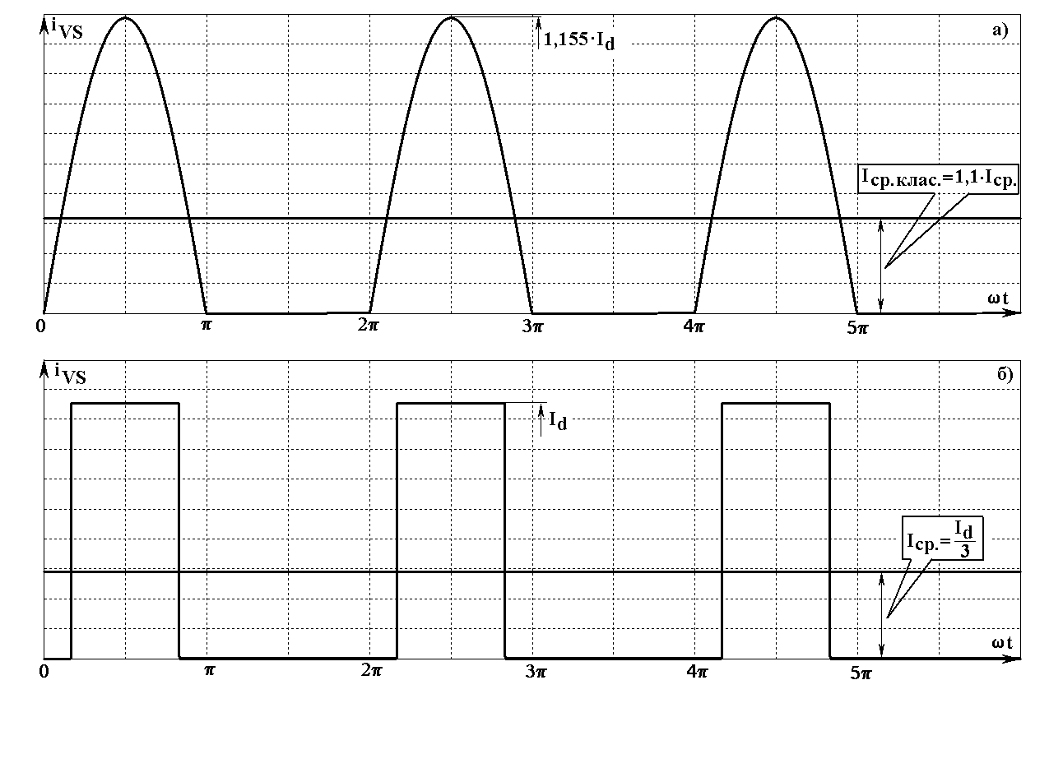

Рисунок 1 – Ток вентиля в классификационной схеме (а) и в трехфазных схемах преобразования (б) при одинаковом действующем значении.

Как следует из рисунка 1, для правильного выбора тиристора значение $I_{ср}$ необходимо привести к классификационной схеме:

, А.

Максимальное напряжение на вентиле в запертом состоянии в трёхфазных схемах равно межфазному напряжению вторичной обмотки трансформатора. С учётом возможных перенапряжений его вычисляют по формуле:

, В,

где $K_{ЗИ}=1,5…1,8$– коэффициент запаса по напряжению.

В паспортных данных тиристоров указано повторяющееся импульсное напряжение в закрытом состоянии $U_{зс.п.}$, – максимально допустимое мгновенное значение напряжения, которое может быть приложено к запертому вентилю. Из справочника [2] выбирают тиристоры с предельными эксплуатационными параметрами, определяемыми из условий:

;

.

Тип выбранного тиристора – Т153-800. Технические данные прибора представлены в таблице 4.

Таблица 4 – Технические данные тиристора ТБ153-800

|  |  |
| --- | --- |
| Предельные эксплуатационные параметры | |
| Повторяющееся импульсное напряжение в закрытом состоянии $U_{зс.п.}$ | 600-1200 В |
| Максимально допустимый средний ток в открытом состоянии $I_{ос. ср. макс.}$ | 800 А |
| Ударный неповторяющийся ток $I_{ос. уд.}$ в открытом состоянии при заданной длительности импульса tи= 10 мс | 12 кА |
| Защитный показатель I2t при заданной длительности импульса tи= 10 мс | 750 кА2∙с |
| Импульсное напряжение в открытом состоянии, $U_{ос.}$ | 1,8 В |
| Время выключения tвакл | 32-63 мкс |
| Время обратного восстановления tвос. обр. | 4,5 мкс |

### Расчёт индуктивности уравнительных реакторов

В реверсивных тиристорных преобразователях при совместном управлении группами мгновенные значения напряжений выпрямителя и инвертора могут быть неодинаковы, поэтому появляется неуравновешенное напряжение $U_{ур.}$, под действием которого протекает ток. Для ограничения этого тока применяют уравнительные реакторы, индуктивность которых определяют по формуле:

$${\text{L}}_{\text{ур}\text{. }\text{расч}\text{.}}\text{=}\frac{\sqrt{\text{2}}\text{∙}{\text{K}}_{\text{д}}\text{∙}{\text{U}}_{\text{2 ФН}}}{\text{2π∙}\text{f}\text{∙}{\text{I}}_{\text{ур}\text{. }}}\text{ ,}$$

где ${\text{I}}_{\text{ур}\text{. }}$– действующее значение уравнительного тока (${\text{10\% от }\text{I}}_{\text{d н }}$), $f$– частота питающей сети, ${\text{K}}_{\text{д}}$– коэффициент действующего значения уравнительного тока. Для расчёта используют максимальное значение коэффициента ${\text{K}}_{\text{д}} \text{=} \text{0,64}$, определённое из графика зависимости ${\text{K}}_{\text{д}}\text{ (α)}$ для мостовой встречно-параллельной схемы.

${\text{I}}_{\text{ур}\text{. }}\text{=0,1∙}{\text{I}}_{\text{dн} }\text{=0,1∙222=22,2, А}$;

$${\text{L}}_{\text{ур}\text{. }\text{расч}\text{.}}\text{=}\frac{\sqrt{\text{2}}\text{∙0,64∙118,36}}{\text{2π∙}\text{50}\text{∙22,2}}\text{=15,36, }\text{мГн}\text{.}$$

Номинальный ток выбранного уравнительного реактора должен быть не меньше номинального тока якоря двигателя и индуктивность не меньше расчетной. ${\text{I}}_{\text{н}}\text{≥}{\text{I}}_{\text{d}\text{н}}\text{, }{\text{L}}_{\text{ур}\text{. }}{\text{≥}\text{L}}_{\text{ур}\text{. }\text{расч}\text{.}}\text{ ,}$

Тип выбранного уравнительного реактора – РОС64/0,5Т. Его технические характеристики приведены в таблице 5.

Таблица 5 – Технические характеристики уравнительного реактора РОС64/0,5-Т

|  |  |
| --- | --- |
| Номинальный постоянный ток $I_{н}$ | 320 А |
| Номинальное действующее значение уравнительного тока $I_{ур. }$ | 31А |
| Индуктивность $L_{ур. }$ | 18,76 мГн |

### Расчёт индуктивности сглаживающего реактора

Сглаживающий реактор включают последовательно с якорем двигателя. Его индуктивность выбирают из условия снижения пульсаций выпрямленного тока до допустимого значения, указанного в задании.

Расчёт индуктивности цепи выпрямленного тока при совместном управлении производят по формуле:

${\text{L}}_{\text{d}}\text{=}\frac{{\text{U}}_{\text{dnm}}\text{∙100}}{\sqrt{\text{2∙}}\text{kp∙2π∙f∙}{\text{K}}_{\text{П}\left(\text{1}\right)\text{\%}}\text{∙}{\text{I}}_{\text{dн}}}$,

где $\text{kp}$– количество пульсаций за период сетевого напряжения (для трёхфазной мостовой схемы $\text{kp}\text{=6}$); ${\text{K}}_{\text{П}\left(\text{1}\right)\text{\%}}$–допустимый коэффициент пульсаций, вычисляемый как отношение амплитуды основной гармоники выпрямленного тока к номинальному току якоря.

${\text{K}}_{\text{П}\left(\text{1}\right)\text{\%}}\text{≈}\frac{{\text{I}}_{\text{dm}\left(\text{1}\right)}}{{\text{I}}_{\text{dн}}}\text{∙100\%=}\left(\text{2…15}\right)\text{\% }$.

${\text{U}}_{\text{dnm}}$– амплитуда основной гармоники выпрямленного напряжения, определяемая при номинальных частоте вращения и токе якоря двигателя.

Тиристорные преобразователи с симметричными схемами выпрямления при номинальных значениях напряжения и тока имеют угол управления около 30º, что позволяет, в случае необходимости, компенсировать понижение напряжения в сети и увеличение внутреннего падения напряжения в преобразователе. Поэтому величину ${\text{U}}_{\text{dnm}}$ определяют при ${\text{α}}_{\text{н}}\text{=30°}$, используя график зависимости $\frac{{\text{U}}_{\text{dnm}}}{{\text{U}}_{\text{d0}}}\text{=}\text{f}\text{(}\text{α}\text{)}$, (${\text{U}}_{\text{d0}}\text{=}\frac{{\text{U}}_{\text{2ФН}}}{{\text{K}}_{\text{U}}}$).

$$\frac{{\text{U}}_{\text{dnm}}}{{\text{U}}_{\text{d0}}} \text{=} \text{0,19} \text{-} \text{по графику,}$$

$${\text{U}}_{\text{dnm}} \text{=} \text{0,19∙}{\text{U}}_{\text{d0}} \text{=} \text{0,19∙}\frac{{\text{U}}_{\text{2ФН}}}{{\text{K}}_{\text{U}}} \text{=} \text{0,19∙277,17=52,66 В,}$$

$${\text{L}}_{\text{d}}\text{=}\frac{{\text{U}}_{\text{dnm}}\text{∙100}}{\sqrt{\text{2}}\text{∙kp∙2π∙f∙}{\text{K}}_{\text{П}\left(\text{1}\right)\text{\%}}\text{∙}{\text{I}}_{\text{dн}}} \text{=} \frac{\text{52,66∙100}}{\sqrt{\text{2}}\text{∙6∙2π∙50∙(2…15)∙222}}\text{=}$$

$\text{=} \text{0,59…4,45, }\text{мГн}$.

Учитывая наличие в цепи нагрузки индуктивности якоря двигателя $L_{дв }$ и уравнительных реакторов ${\text{L}}_{\text{ур}\text{. }}$, величину индуктивности сглаживающего реактора определяют как:

$${\text{L}}_{\text{сгл.расч}\text{. }}\text{=} {\text{L}}_{\text{d}} \text{-}{ \text{L}}_{\text{дв} }\text{-} \text{a}\text{∙}{\text{L}}_{\text{ур}\text{. }}\text{ ,}$$

Коэффициент перед индуктивностью уравнительного реактора в зависимости от его типа и схемы преобразования принимает следующее значение:

– $a=0$ при использовании насыщающихся реакторов.

Индуктивность якоря двигателя определяют по формуле:

$${\text{L}}_{\text{дв} } \text{=} \text{β}\frac{{\text{U}}_{\text{dН}}}{\text{p}\text{∙}{\text{ω}}_{\text{Я.Н.}}\text{∙}{\text{I}}_{\text{dН}}}\text{, }$$

где $\text{β} \text{=} \text{0,5…0,6}$– для некомпенсированных машин; $\text{p} \text{=} \text{2}$– число пар полюсов двигателя; ${\text{ω}}_{\text{я.н}\text{.}}$– номинальная угловая частота вращения якоря.

$${\text{ω}}_{\text{я.н}\text{.}} \text{=} \frac{\text{2}\text{π}\text{∙}{\text{n}}_{\text{н}}}{\text{60}} \text{=} \frac{\text{2}\text{π}\text{∙750}}{\text{60}} \text{=} \text{78,54 рад/с,}$$

$${\text{L}}_{\text{дв} }\text{=} \text{β}\frac{{\text{U}}_{\text{dН}}}{\text{p}\text{∙}{\text{ω}}_{\text{я.н}\text{.}}\text{∙}{\text{I}}_{\text{dН}}} \text{=} \left(\text{0,5…0,6}\right)\frac{\text{220}}{\text{2∙78,54∙222}} \text{=} \text{3,16…3,79, }\text{мГн}\text{.}$$

Определим величину индуктивности сглаживающего реактора:

$${\text{L}}_{\text{сгл.расч}\text{.}\text{min} }\text{=} {\text{L}}_{\text{d}} \text{-}{ \text{L}}_{\text{дв}} \text{-} \text{a}\text{∙}{\text{L}}_{\text{ур}\text{. }}\text{=} \text{0,59} \text{-} \text{3,16} \text{-} \text{0∙18,76} \text{=} \text{-2,57 }\text{мГн}\text{. }$$

$${\text{L}}_{\text{сгл.расч}\text{.}\text{max} } \text{=} {\text{L}}_{\text{d}} \text{-} {\text{L}}_{\text{дв}} \text{-} \text{a}\text{∙}{\text{L}}_{\text{ур}\text{. }}\text{=} \text{4,45} \text{-} \text{3,79} \text{-} \text{0∙18,76} \text{=} \text{0,66 }\text{мГн}\text{. }$$

Расчет индуктивности сглаживающего реактора из условия обеспечения непрерывного тока в рабочем диапазоне изменения нагрузок при раздельном управлении группами тиристорного преобразователя при трехфазной мостовой схеме производим по формуле:

$${\text{L}\text{'}}_{\text{d}}\text{=}\frac{\text{1}}{\text{2π∙f}}\left(\text{0,46∙}\frac{{\text{U}}_{\text{2ф}}}{{\text{I}}_{\text{dгр}}}\text{∙}\text{sin}{{\text{α}}_{\text{гр}}}\text{-} {\text{X}}_{\text{T}}\right)\text{,}$$

где ${\text{I}}_{\text{dгр}}$– гранично-непрерывный ток, определяемый по формуле:

$${\text{I}}_{\text{d}\text{гр}}\text{=}\left(\frac{{\text{I}}_{\text{мин}}}{{\text{I}}_{\text{ном}}}\right)\text{∙}\frac{{\text{I}}_{\text{d}\text{н}}}{\text{100}}\text{;}$$

${\text{α}}_{\text{гр}}$– угол регулирования, определяемый по формуле:

$${\text{α}}_{\text{гр}}\text{=}\text{arc}\text{cos}\left(\frac{\text{C∙}{\text{ω}}_{\text{я. гр.}}\text{+}{\text{I}}_{\text{d min}}\text{∙}{\text{R}}_{\text{я}\text{. }\text{ц}\text{.}}}{{\text{U}}_{\text{d0}}}\right)\text{≈}\text{arccos}\frac{\text{C∙}{\text{ω}}_{\text{я}\text{. }\text{гр}\text{.}}}{{\text{U}}_{\text{d0}}}\text{,}$$

где ${\text{ω}}_{\text{я. гр.}}$– минимальное значение частоты вращения двигателя при гранично-непрерывном токе, определяемое по формуле:

$${\text{ω}}_{\text{я}\text{. }\text{гр}\text{.}}\text{=}\left[\frac{{\text{ω}}_{\text{я}\text{. }}\left({\text{I}}_{\text{мин}\text{.}}\right)}{{\text{ω}}_{\text{я.н}\text{.}}}\right]\text{∙}\frac{{\text{ω}}_{\text{я.н}\text{.}}}{\text{100}}\text{ ,}$$

$${\text{U}}_{\text{d0}}\text{=}\frac{{\text{U}}_{\text{2}\text{ФН}}}{{\text{K}}_{\text{U}}}\text{=}\frac{\text{118,35}}{\text{0,427}}\text{=277,19 }\text{В}\text{ .}$$

– конструктивная постоянная двигателя при неизменном потоке главных полюсов, определяемая по формуле:

$$\text{С=}\frac{{\text{E}}_{\text{я.н}\text{.}}}{{\text{ω}}_{\text{янН}\text{.}}}\text{=}\frac{{\text{U}}_{\text{dн}}\text{-1,24∙}{\text{I}}_{\text{dн}}\text{∙(}{\text{r}}_{\text{я.}}\text{+}{\text{r}}_{\text{д.п}\text{.}}\text{)}}{{\text{ω}}_{\text{я.н}\text{.}}}\text{, }$$

где ${\text{E}}_{\text{я.н}\text{.}}$– номинальная ЭДС якоря двигателя; ${\text{ω}}_{\text{я.н}\text{.}}$– номинальная частота вращения якоря двигателя; ${\text{r}}_{\text{я.}}\text{+}{\text{r}}_{\text{д.п}\text{.}}\text{=}{\text{R}}_{\text{я. ц.}}$– сопротивление якорной цепи при температуре 15°С, включающее сопротивление обмотки якоря и дополнительных полюсов;

$${\text{I}}_{\text{d}\text{гр}} \text{=} \left(\frac{{\text{I}}_{\text{мин}}}{{\text{I}}_{\text{ном}}}\right)\text{∙}\frac{{\text{I}}_{\text{d}\text{н}}}{\text{100}} \text{=} \text{25∙}\frac{\text{222}}{\text{100}} \text{=} \text{77,7 }\text{А}\text{,}$$

$$\text{С} \text{=} \frac{{\text{E}}_{\text{я.н}\text{.}}}{{\text{ω}}_{\text{я.н}\text{.}}} \text{=} \frac{{\text{U}}_{\text{d}\text{н}}\text{-1,24∙}{\text{I}}_{\text{d}\text{н}}\text{∙}\left({\text{r}}_{\text{я}\text{.}}\text{+}{\text{r}}_{\text{д}\text{.}\text{п}\text{.}}\right)}{{\text{ω}}_{\text{я.н}\text{.}}} \text{=} \frac{\text{220-1,24∙222∙0,049}}{\text{78,54}} \text{=} \text{2,63,}$$

$${\text{ω}}_{\text{я}\text{. }\text{гр}\text{.}} \text{=} \left[\frac{{\text{ω}}_{\text{я}\text{. }}\left({\text{I}}_{\text{мин}\text{.}}\right)}{{\text{ω}}_{\text{я.н}\text{.}}}\right]\text{∙}\frac{{\text{ω}}_{\text{я.н}\text{.}}}{\text{100}} \text{=} \text{25∙}\frac{\text{78,54}}{\text{100}} \text{=} \text{19,64 рад/с ,}$$

$${\text{α}}_{\text{гр}} \text{≈} \text{arc}\text{cos}\frac{\text{C∙}{\text{ω}}_{\text{я. гр.}}}{{\text{U}}_{\text{d0}}} \text{=} \text{arc}\text{cos}\frac{\text{2,63∙19,64}}{\text{277,19}} \text{=} \text{79,26 }\text{эл.град}\text{ ,}$$

$${{\text{L}}^{\text{'}}}_{\text{d}} \text{=} \frac{\text{1}}{\text{2π∙f}}\left(\text{0,126∙}\frac{{\text{U}}_{\text{2Л}}}{{\text{I}}_{\text{dгр}}}\text{∙}\text{sin}{{\text{α}}_{\text{гр}}}\text{-}{\text{2∙}\text{X}}_{\text{T}}\right) \text{=}$$

$$\text{=} \frac{\text{1}}{\text{2π∙50}}\left(\text{0,126∙}\frac{\text{205}}{\text{77,7}}\text{∙}\text{sin}{\text{79,26}}\text{-2∙0,024}\right) \text{=} \text{0,88 }\text{мГн}\text{ ,}$$

$${\text{L}}_{\text{сгл.расч}\text{. }} \text{=} {{\text{L}}^{\text{'}}}_{\text{d}}\text{-}{\text{L}}_{\text{дв}\text{. }\text{max}}\text{-}\text{a}\text{∙}{\text{L}}_{\text{ур}\text{. }} \text{=} \text{0,88-3,79-0∙18,76} \text{=} \text{-2,91 }\text{мГн}\text{ , }$$

$${\text{L}}_{\text{сгл.расч}\text{. }}\text{<0; =>}$$

Установка в схему сглаживающего реактора при раздельном управлении не требуется.

### Выбор элементов защиты преобразователя

#### 2.5.1 Выбор элементов защиты преобразователя

Для защиты вентилей от аварийных перегрузок по току используют плавкие предохранители, которые включают последовательно с тиристорами.

Они характеризуются значениями номинального напряжения ${\text{U}}_{\text{ПР. НОМ}}$., номинального тока плавкой вставки ${\text{I}}_{\text{ВСТ. НОМ}}$ и интеграла Джоуля (защитного показателя) ${{\text{I}}_{\text{ПР}}}^{\text{2}}\text{∙}\text{t}$. Для обеспечения нормального гашения дуги, возникающей при расплавлении вставки, номинальное напряжение применяемого предохранителя должно быть не меньше номинального напряжения преобразователя:

${ \text{U}}_{\text{ПР. НОМ.}}\text{≥}{\text{U}}_{\text{dн} }\text{,}$ $\text{(1)}$

Номинальный ток плавкой вставки определяют по номинальному току двигателя из соотношения:

${ \text{I}}_{\text{ВСТ}\text{. }\text{НОМ} }\text{≥} \text{1,2∙}\frac{{\text{K}}_{\text{З}\text{i}}\text{∙}{\text{I}}_{\text{d}\text{н}}}{\text{3∙n}}\text{,}$ $\text{(2)}$

где ${\text{K}}_{\text{Зi}}\text{=2…2,5}$– коэффициент запаса, учитывающий увеличение тока через вентиль в переходном процессе пуска или торможения двигателя;

$\text{n}\text{=1}$– количество параллельно соединенных вентилей.

$${\text{I}}_{\text{ВСТ. НОМ}} \text{≥} \text{1,2∙}\frac{{\text{K}}_{\text{Зi}}\text{∙}{\text{I}}_{\text{dн}}}{\text{3∙}\text{n}} \text{=} \text{1,2∙}\frac{\text{2,5∙222}}{\text{3∙1}} \text{=} \text{222 А .}$$

Номинальный ток держателя (или основания) предохранителя ${\text{I}}_{\text{ПР. НОМ}}$ должен быть не меньше номинального тока плавкой вставки:

${\text{I}}_{\text{ПР. НОМ}}\text{≥}{\text{I}}_{\text{ВСТ. НОМ.}}\text{ . }$ $\text{(3)}$

По условиям (1)…(3) выбираем предохранитель и плавкую вставку для него. Выбранный предохранитель должен ограничивать время протекания аварийного тока через вентиль таким образом, чтобы не превысить максимально допустимую температуру полупроводника и предела термодинамической стойкости элементов конструкции вентиля. Для оценки защищенности вентиля сравнивают его защитный показатель ${\text{I}}^{\text{2}}\text{∙}\text{t}$ с интегралом Джоуля предохранителя ${{\text{I}}_{\text{ПР}}}^{\text{2}}\text{∙}\text{t}$. При этом должно выполняться условие:

$${{\text{I}}_{\text{ПР}}}^{\text{2}}\text{∙t} \text{≤} {\text{I}}_{\text{ос}\text{.}\text{уд}}^{\text{2}}\text{∙t} \text{=} \frac{{\text{(12∙}{\text{10}}^{\text{3}}\text{)}}^{\text{2}}\text{∙}{\text{10}}^{\text{-2}}}{\text{2}} \text{=} \text{7,2∙}{\text{10}}^{\text{5}}\text{,}$$

где ${\text{I}}_{\text{ос.уд}}$– ударный неповторяющийся ток тиристора в открытом состоянии.

Условие, которое представлено выше должно выполняться во всем диапазоне изменения тока отключения предохранителя.

Выбранный тип предохранителя – ПП57-3437. Его технические данные приведены в таблице 6. Характеристика интеграла Джоуля предохранителя представлена на рисунке 2.

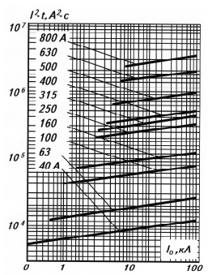

Рисунок 2 – Характеристика интеграла Джоуля предохранителя ПП57-3437

Таблица 6 – Технические данные предохранителя ПП57-3437

|  |  |
| --- | --- |
| Номинальный ток предохранителя $I_{пр. ном}$ | 250 А |
| Номинальный ток плавких вставок ${ I}_{вст.ном }$ | 250 А |
| Наибольшее допустимое напряжение постоянного тока $U_{max }$ | 440 В |

#### 2.5.2 Защита вентилей от перенапряжений

Для защиты тиристоров от перенапряжений, возникающих при включении и отключении трансформатора, между фазными выводами вторичной обмотки включают демпфирующие цепи ${\text{R}}_{\text{ф}}{\text{С}}_{\text{ф}}$ (рисунок 3).

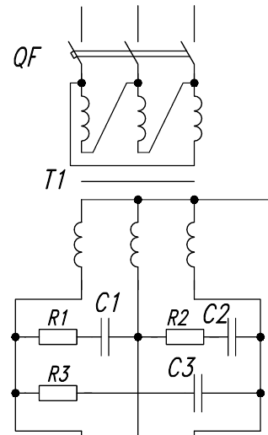

Рисунок 3 – Защита вентилей от перенапряжений в фазах трансформатора.

Емкость конденсатора такой цепи определяют по формуле (в микрофарадах):

$${\text{C}}_{\text{ф}}\text{=}\frac{{\text{S}}_{\text{н}}\text{∙}{\text{I}}_{\text{0}}\text{∙}{\text{10}}^{\text{7}}}{\text{6π∙f∙}\left({{\text{U}}_{\text{зс.п}}}^{\text{2}}\text{-}{{\text{U}}_{\text{обр}}}^{\text{2}}\right)}\text{ ,}$$

где ${\text{S}}_{\text{н}}$– номинальная мощность трансформатора, кВА; ${\text{I}}_{\text{0}}$– ток холостого хода трансформатора, А;

$${\text{I}}_{\text{0}} \text{=} {\text{i}}_{\text{0}}\text{∙}{\text{I}}_{\text{1фн}} \text{=} \text{0,04∙81,60} \text{=} \text{3,26 А ,}$$

${\text{U}}_{\text{зс.п}}$. – максимально допустимое повторяющееся импульсное напряжение в закрытом состоянии вентиля, В; ${\text{U}}_{\text{обр}}\text{= }\sqrt{\text{6}}\text{∙}{\text{U}}_{\text{2фн}}$– максимальное напряжение на закрытом вентиле в схеме, В;

$${\text{C}}_{\text{ф}}\text{=}\frac{{\text{S}}_{\text{н}}\text{∙}{\text{I}}_{\text{0}}\text{∙}{\text{10}}^{\text{7}}}{\text{6π∙f∙}\left({{\text{U}}_{\text{зс.п}}}^{\text{2}}\text{-}{{\text{U}}_{\text{обр}}}^{\text{2}}\right)}\text{=}\frac{\text{93∙3,26∙}{\text{10}}^{\text{7}}}{\text{6∙π∙50∙}\left({\text{1200}}^{\text{2}}\text{-}{\text{6∙118,36}}^{\text{2}}\right)}\text{=}$$

$$\text{=} \text{2,37 мкФ ,}$$

Примем емкость Сф=2,4 мкФ. В справочнике [3] выбираем конденсатор К77-1-400-2,7 мкФ±10%. Для обеспечения апериодического переходного процесса в контуре, образуемом демпфирующей цепочкой с индуктивностью рассеяния трансформатора, сопротивление резистора выбирают из соотношения:

$${\text{R}}_{\text{ф}}\text{≥2∙}\sqrt{\frac{\text{3∙}{\text{X}}_{\text{T}}}{\text{2π∙f∙}{\text{C}}_{\text{ф}}}}\text{≥2∙}\sqrt{\frac{\text{3∙0,024}}{\text{2∙π∙50∙2,7∙}{\text{10}}^{\text{-6}}}}\text{=19,67 Ом ,}$$

Принимаем сопротивление Rф =20 Ом. Выберем резистор ПЭВ10-20±5% Для подавления периодических коммутационных перенапряжений на вентиле, возникающих при его запирании, параллельно каждому тиристору подключают цепь RVCV (рисунок 4).

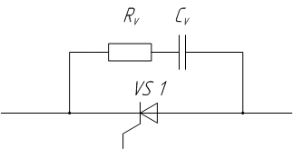Рисунок 4 – Защита вентиля от коммутационного перенапряжения

Емкость конденсатора в этой цепи определяют по формуле (в микрофарадах):

$${\text{С}}_{\text{v}}\text{=}\frac{{\text{u}}_{\text{k}}\text{∙}{{\text{I}}_{\text{обр.макс}}}^{\text{2}}}{\text{2∙π∙}\text{f}\text{∙}{\text{I}}_{\text{oc}\text{.}\text{ср.макс}\text{.}}\text{∙}{\text{U}}_{\text{зс.п}}}\text{∙}{\text{10}}^{\text{4}}\text{,}$$

где ${\text{u}}_{\text{k}}$– напряжение короткого замыкания трансформатора, в %. Максимальное значения обратного тока тиристора ${\text{I}}_{\text{обр.макс}\text{.}}$, вычисляют из соотношения:

$${\text{I}}_{\text{обр.макс}\text{.}}\text{=}\frac{{\text{U}}_{\text{d}\text{0}}}{\text{2∙}{\text{X}}_{\text{T}}}\text{∙}\text{ω}\text{∙}{\text{t}}_{\text{вос.обр}\text{.}}\text{∙}\text{sin}\left({\text{α}}_{\text{н}}\text{+}\text{γ}\right)\text{,}$$

где $\text{ω} \text{=} \text{2}\text{πf}$– угловая частота сети; ${\text{t}}_{\text{вос.обр}\text{.}}$– время обратного восстановления вентиля; ${\text{α}}_{\text{н}}\text{=30°}$– угол управления при номинальных напряжении и токе преобразователя, $\text{γ}\text{=20°}$– максимальный угол коммутации вентиля.

$${\text{I}}_{\text{обр.макс}\text{.}}\text{=}\frac{{\text{U}}_{\text{d}\text{0}}}{\text{2∙}{\text{X}}_{\text{T}}}\text{∙}\text{ω}\text{∙}{\text{t}}_{\text{вос.обр}\text{.}}\text{∙}\text{sin}\left({\text{α}}_{\text{н}}\text{+}\text{γ}\right)\text{=}$$

$$\text{=}\frac{\text{277,19}}{\text{2∙0,024}}\text{∙2∙}\text{π}\text{∙50∙4,5∙}{\text{10}}^{\text{-6}}\text{∙}\text{sin}\left(\text{30°+20°}\right)\text{=6,25 А ,}$$

$${\text{С}}_{\text{v}}\text{=}\frac{{\text{u}}_{\text{k}}\text{∙}{{\text{I}}_{\text{обр.макс}}}^{\text{2}}}{\text{2∙π∙}\text{f}\text{∙}{\text{I}}_{\text{oc}\text{.}\text{ср.макс}\text{.}}\text{∙}{\text{U}}_{\text{зс.п}}}\text{∙}{\text{10}}^{\text{4}}\text{=}\frac{\text{5,8∙}{\text{6,25}}^{\text{2}}}{\text{2∙π∙50∙800∙1200}}\text{∙}{\text{10}}^{\text{4}} \text{=}$$

$$\text{=0,0075 мкФ ,}$$

Принимаем значение ${\text{С}}_{\text{v}}\text{=0,01 мкФ}$. Выберем конденсатор К72П-6-500-0,01 мкФ ± 10%. Сопротивление RV выбирают равным:

$${\text{R}}_{\text{v}}\text{=}\frac{{\text{U}}_{\text{зс.п}}}{{\text{I}}_{\text{обр.макс}}}\text{=}\frac{\text{1200}}{\text{6,25}}\text{=192 Ом .}$$

Принимаем значение ${\text{R}}_{\text{v}}\text{=200 Ом}$. Выберем резистор ПЭВ10-200 ± 5%.

#### 2.5.3 Защита двигателя

В преобразователе предусматривают защиты: от включения двигателя при наличии напряжения на выходе преобразователя, от превышения напряжения на якоре, максимальную токовую и от чрезмерного ослабления магнитного потока главных полюсов. Их обеспечивает релейно-контакторная схема, показанная на рис. 5. В ней якорь двигателя подключен к выходу преобразователя через главные контакты КМ контактора КМ, в цепи катушки которого находятся контакты защитных реле.

Защита от включения двигателя при наличии напряжения реализована с помощью реле КV1. Его катушка через добавочный резистор R16 подключена к выходу преобразователя ТП до главных контактов контактора, а размыкающий контакт реле включен последовательно с пусковой кнопкой SB2.

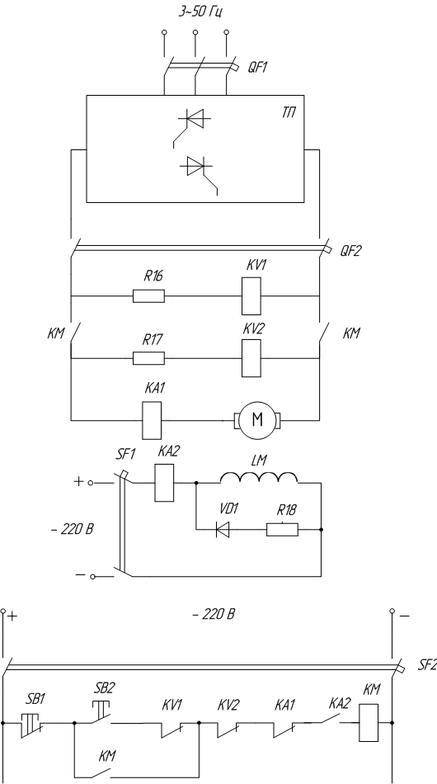

Рисунок 5 – Релейно-контакторная схема защиты двигателя

Защита якоря двигателя от недопустимого увеличения напряжения выполнена на реле КV2. Его катушка через добавочный резистор R17 подключена к выходу преобразователя после главных контактов контактора, а размыкающий контакт включен последовательно с катушкой контактора КM.

Реле КA1 осуществляет максимальную токовую защиту. Его катушка включена последовательно с якорем двигателя, а размыкающий контакт – последовательно с катушкой контактора КM.

Защиту от чрезмерного уменьшения тока возбуждения осуществляет реле КA2, катушка которого включена в цепь обмотки возбуждения двигателя, а замыкающий контакт находится в цепи катушки контактора КM. Вентиль VD1 с резистором R18 образуют цепь разряда индуктивности обмотки возбуждения двигателя после размыкания контактов автоматического выключателя SF1.

#### 2.5.4 Выбор автоматических выключателей

Для преобразователей, питающихся от сети с напряжением не более 380 В, на первичной стороне устанавливают автоматический выключатель переменного тока серии АП50Б или А3700. Для включения якоря двигателя к преобразователю используют быстродействующий автоматический выключатель постоянного тока серии А3700, который одновременно выполняет функции защиты от аварийных режимов. Для включения питания обмотки возбуждения двигателя и цепи собственных нужд преобразователя используют автоматический выключатель постоянного тока серии АП50Б.

Для включения трансформатора в сеть выберем автоматический выключатель серии А3715Б (QF1) на переменный ток с параметрами:

${\text{I}}_{\text{ном}}\text{=160 А}$– номинальный ток выключателя;

${\text{U}}_{\text{ном}}\text{=380 В}$– номинальное напряжение;

${\text{I}}_{\text{расц.ном}\text{.}}\text{=160 А}$– номинальный ток тепловых расцепителей.

Для включения якоря двигателя к преобразователю применим автоматический выключатель постоянного тока А3725Б (QF2):

${\text{I}}_{\text{ном}}\text{=250 А}$– номинальный ток выключателя;

${\text{U}}_{\text{ном}}\text{=440 В}$– номинальное напряжение;

${\text{I}}_{\text{расц.ном}\text{.}}\text{=160 А}$– номинальный ток полупроводниковых расцепителей.

Для включения цепи возбуждения параллельной обмотки двигателя и релейно-контакторной схемы применим автоматические выключатели постоянного тока АП50Б2МТ (SF1, SF2):

${\text{U}}_{\text{ном}}\text{=220 В}$– номинальное напряжение;

${\text{I}}_{\text{расц.ном}\text{.}}\text{=6,3 А}$– номинальный ток расцепителей.